Муниципальное образование Магдагачинского
муниципального района Амурской области
муниципальное казенное учреждение
«Управление образования»
администрации Магдагачинского района

П Р И К А З

29.12.2021г. п. Магдагачи № 112

Об итогах районного конкурса
«Безопасность в Интернет»
среди обучающихся 7-18 лет

С целью привлечения внимания участников к вопросам, связанным с распространением и защитой персональных данных в сети Интернет с 15 ноября по 24 декабря 2021 года проведен районный конкурс рисунков и видеороликов «Безопасность в Интернет» среди обучающихся 7-18 лет.
На конкурс было представлено 16 работ обучающихся МОБУ Магдагачинской СОШ №3, МОБУ Магдагачинской СОШ №2 имени М.Т. Курбатова, МОБУ Дактуйской СОШ, МОКУ Гудачинской ООШ, МОКУ Толбузинской ООШ и МОБУ Тыгдинской СОШ имени Т.А. Бояринцева. Предметом конкурса был рисунок или видеоролик, раскрывающий тему защиты персональных данных в сети Интернет.
На основании решения оргкомитета
приказываю:
1. Наградить грамотами управления образования администрации Магдагачинского района в номинации «Рисунок» в возрастной категории 7-12 лет:
- Елину Дарью, обучающуюся МОБУ Магдагачинской СОШ №2 имени М.Т. Курбатова (руководитель Григораш М.В.) за первое место;
- Ушакову Арину, обучающуюся МОБУ Тыгдинской СОШ имени Т.А. Бояринцева (руководитель Попова Т. В.) за первое место.
- Селиванову Светлану, обучающуюся МОБУ Магдагачинской СОШ №3 (руководитель Крупа Н.В) за второе место.
- Юрчук Владислава, обучающегося МОБУ Магдагачинской СОШ №3 (руководитель Крупа Н.В.) за второе место.
- Харитонову Надежду, обучающуюся МОБУ Тыгдинской СОШ имени Т.А. Бояринцева (руководитель Попова Т.В.) за третье место.
- Азарову Виолетту, обучающуюся МОБУ Магдагачинской СОШ №3 (руководитель Крупа Н.В).
2. Наградить грамотами управления образования администрации Магдагачинского района в номинации «Рисунок» в возрастной категории 13-18 лет:
- Кривохижу Евгению, обучающуюся МОКУ Гудачинской ООШ (руководитель Димова О.С.) за первое место.
- Коротаеву Алину, обучающуюся МОБУ Дактуйской СОШ (руководитель Новак Е.А.) за второе место.
- Игнатову Викторию, обучающуюся МОКУ Гудачинской ООШ (руководитель Димова О.С.) за третье место.
- Попову Алину, обучающуюся МОБУ Тыгдинской СОШ имени Т.А. Бояринцева (руководитель Якушева О.Г.) за третье место.
- Торонина Никиту, обучающегося МОБУ Тыгдинской СОШ имени Т.А. Бояринцева (руководитель Якушева О.Г.) за третье место.
- Квочка Карину, обучающуюся МОБУ Дактуйской СОШ (руководитель Новак Е.А) за участие.
- Вербицкую Софию, обучающуюся МОБУ Тыгдинской СОШ имени Т.А. Бояринцева (руководитель Якушева О.Г.) за участие.
- Едалину Дарью, обучающуюся МОБУ Тыгдинской СОШ имени Т.А. Бояринцева (руководитель Якушева О.Г.) за участие.
3. Наградить грамотой управления образования администрации Магдагачинского района в номинации «Видеоролик»:
- Коллектив «БЭМС» МОКУ Гудачинской ООШ (руководитель Осипян М.В.) за первое место.
4. Рекомендовать руководителям образовательных организаций поощрить педагогов за подготовку победителей и призеров из фондов стимулирования учреждений.
5. Контроль выполнения данного приказа возложить на методиста МБУ «ИМЦ» М.И. Панюкову.

Директор МКУ «Управление образования администрации МР» | 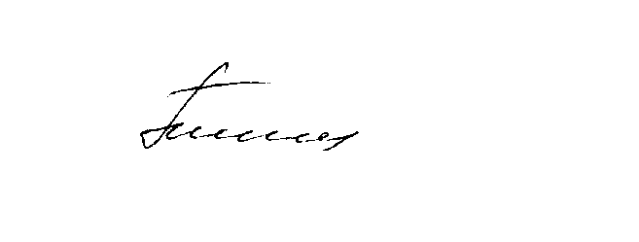 | Л.А. Попова

